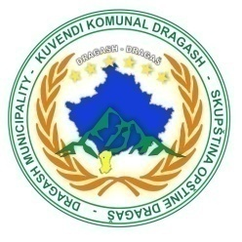


Republika e Kosovës
Republika Kosova/Republik of Kosovo
Komuna Dragash/ Opštine Dragaš/Dragas Municipality
Drejtoria Komunale për Arsim Dragash

Nr.13/603
Datë:26.06.2024
D r a g a sh

NJOFTIM

Në përputhje me dispozitat e udhëzimit administrativ (MFPT) - NR. 01 /2024, nenit 15 pika 2 për rregullimin e Procedurave të Konkursit në Sektorin Publik. Komisioni i përzgjedhjes ka përpiluar listën me rezultatet e arritura 50 % e më shumë në testin me shkrim. Konkursi nr. Pr.13/411 me RN00013885. Data e aplikimit 26.04.2024 – deri me 25.05.2024.
Lista e kandidatëve që e kanë kaluar testin me shkrim:
Nr. | Emri dhe mbiemri | Institucioni shkollor | Vendi i punës | Pikët e fituara
1. | Rahmete Misini | SHFMU’’Ulina’’ Kosavë | Mësimdhënës për lëndën e Gjuhës Angleze – Zëvendësim | 74.00

Kandidatët e pakënaqur me vlerësimin e testimit me shkrim brenda afatit tre (3) ditor mund të ushtrojnë ankesë
ndaj rezultatit të testimit me shkrim pranë Komisionit të Ankesave.

Intervista me gojë mbahet me datë: 01.07.2024 ditën e Hënë duke filluar nga ora 11:00 në DKA-Dragash.

Me Respekt,
KOMISIONI I PËRZGJEDHJES
Dragash, 26.06.2024

